Correction des requêtes SQL

Requête exemple : Lister les contrats avec le prix de la cotisation et leur surface pour les appartements.
select contrat_id, prix_cotisation_mensuel, surface
from contrat
where type_local = 'Appartement'
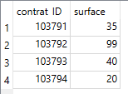

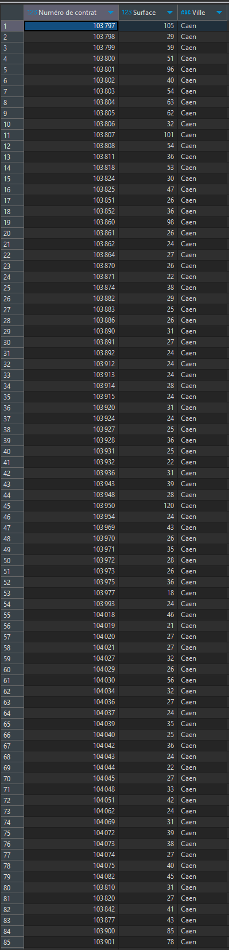
Requête 1 : Lister les numéros de contrats (contrat_ID) avec leur surface pour la commune de Caen.
SELECT
c.Contrat_ID AS 'Numéro de contrat',
c.Surface,
r.auc_nom AS 'Ville'
FROM
contrat c
INNER JOIN
Region r ON r.Com_code = c.Code_postal
WHERE
r.auc_nom = 'Caen'

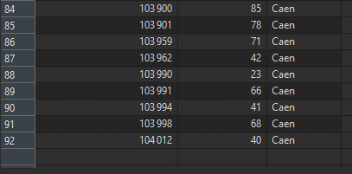
Requête 2 : Lister les numéros de contrats avec le type de contrat et leur formule pour les maisons du département 71.
SELECT
Contrat_ID AS "Numéro du contrat",
Formule,
dep_code AS "Code du département"
FROM
contrat c
INNER JOIN
Region r on r.Com_code = c.Code_postal
WHERE
r.dep_code = 71
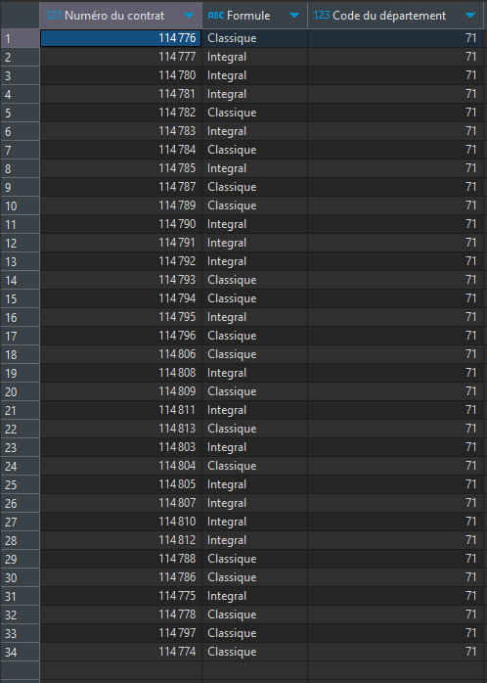

Requête 3 : Lister le nom des régions de France.
SELECT
DISTINCT (reg_nom)
FROM
Region r
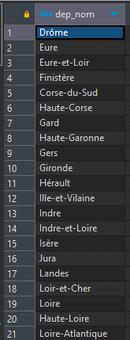
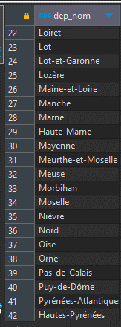
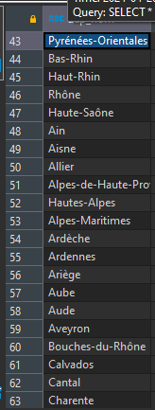


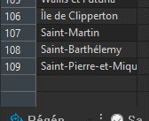
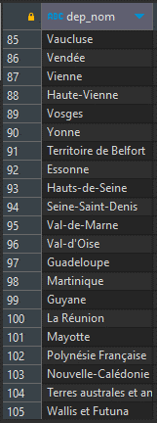
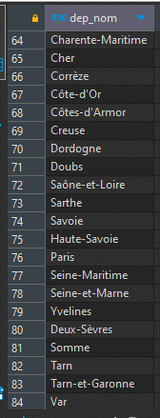
Requête 4 : Quels sont les 5 contrats qui ont les surfaces les plus élevées ?
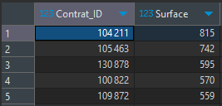
SELECT
Contrat_ID,
Surface
FROM
contrat c
ORDER BY
Surface DESC
LIMIT
5

Requête 5 : Quel est le prix moyen de la cotisation mensuelle ?
SELECT
ROUND(AVG(Prix_cotisation_mensuel),2) || ' €' AS 'Prix moyen de la cotisation mensuelle'
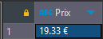
FROM
contrat c

Requête 6 : Quel est le nombre de contrats pour chaque catégorie de prix de la valeur déclarée des biens ?
SELECT
Valeur_declaree_biens AS "Valeur déclarée des biens" ,
COUNT(Contrat_ID) AS "Nombre de contrats"
FROM
contrat c
GROUP BY
Valeur_declaree_biens

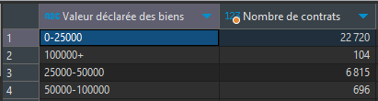
Requête 7 : Quel est le nombre de formule “integral” sur la région Pays de la Loire ?
SELECT
COUNT (Contrat_ID) as "Nombre de formule “integral” sur la région Pays de la Loire"
FROM
contrat c
INNER JOIN
Region r ON r.Com_code = c.Code_dep_code_commune
WHERE
reg_nom = 'Pays de la Loire'
AND Formule = 'Integral'

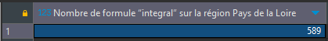

Requête 8 : Lister les numéros de contrats avec le type de contrat et leur formule pour les maisons du département 71.
SELECT
Contrat_ID AS "Numéro de contrat",
Type_contrat AS "Type de contrat",
Type_local AS "Type de local",
Formule,
c.Code_dep_code_commune as "Code postal"
FROM
contrat c
INNER JOIN
Region r on r.Com_code = c.Code_dep_code_commune
WHERE
type_local = 'Maison'
AND dep_code = 71

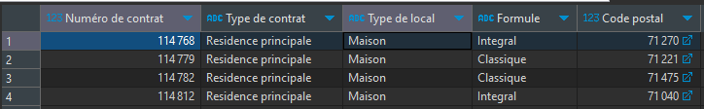
Requête 9 : Quelle est la surface moyenne des contrats à Paris ?
SELECT
round(AVG(surface),2) || " m²" as "Surface moyenne des contrats à Paris "
FROM
contrat c
INNER JOIN
Region r on r.Com_code = c.Code_dep_code_commune
WHERE
r.dep_code = 75
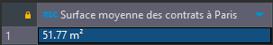

Requête 10 : Classements des 10 départements où le prix moyen de la cotisation est le plus élevé.
SELECT
ROUND(AVG(Prix_cotisation_mensuel),2) AS "Prix moyen de la cotisation",
dep_code AS "Code du département",
dep_nom AS "Nom du département"
FROM
contrat c
INNER JOIN
Region r ON r. Com_code = c.Code_dep_code_commune
GROUP BY
r.dep_code
ORDER BY
SUM(Prix_cotisation_mensuel) DESC
LIMIT
10

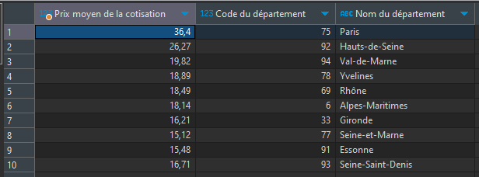

Requête 11 : Liste des communes ayant eu au moins 150 contrats
SELECT
COUNT(contrat_ID) AS "Nombre de contrat",
Com_nom_maj as "Nom de la commune"
FROM
contrat c
INNER JOIN
Region r ON r.Com_code = c.Code_dep_code_commune
GROUP BY
Com_nom_maj
HAVING
COUNT(contrat_ID) > 150
ORDER BY
COUNT(contrat_ID) DESC
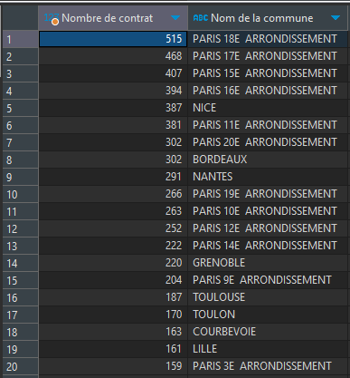

Requête 12 : Quel est le nombre de contrats pour chaque région ?
SELECT
COUNT(contrat_ID) AS "Nombre de contrat",
reg_nom AS "Region"
FROM
contrat c
INNER JOIN
Region r ON r.Com_code = c.Code_dep_code_commune
GROUP BY
reg_nom
ORDER BY
COUNT(contrat_ID) DESC

